***Доклад***

***на тему:***

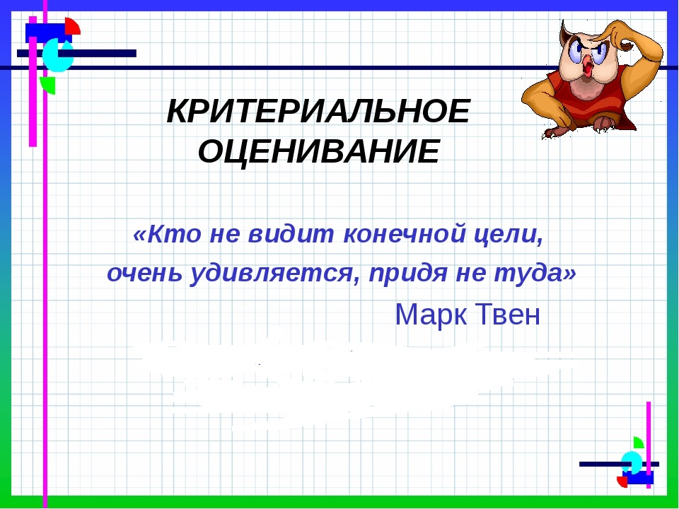

**Подготовила**

**учитель начальных классов:**

***Габченко Д.А.***

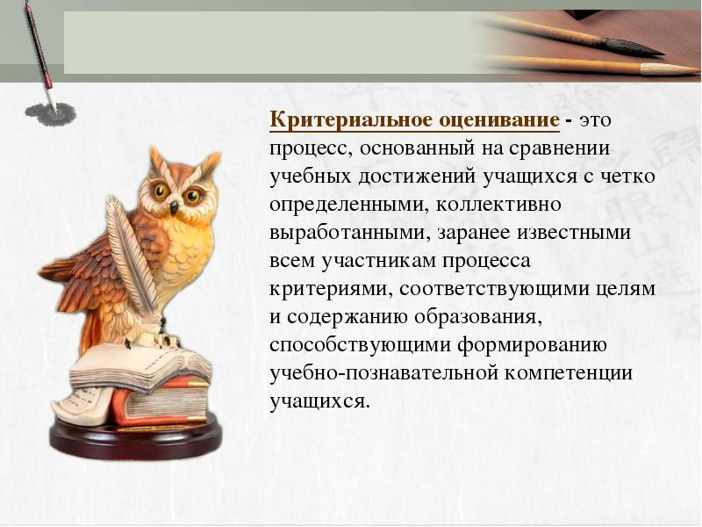

***Формативное оценивание*** – вид оценивания, который проводится в ходе повседневной работы в классе, является текущим показателем успеваемости обучающихся, обеспечивает оперативную взаимосвязь между обучающимся и учителем в ходе обучения, обратную связь между учеником и учителем и позволяет совершенствовать образовательный процесс.

***Суммативное оценивание*** проводится для предоставления учителям, обучающимся и родителям информации о прогрессе обучающихся в течение четверти (суммативное оценивание за раздел/сквозную тему), в конце четверти (суммативное оценивание за четверть) и по завершении уровня образования (основное среднее, общее среднее).  
 Решение о баллах/уровнях/оценках по результатам суммативного оценивания принимается учителем в соответствии с критериями оценивания и дескрипторами или схемами выставления баллов.

***Суммативное оценивание за раздел/сквозную тему*** проводится по завершении раздела или сквозной темы согласно учебным программам и учебным планам. В результате данного вида суммативного оценивания обучающимся выставляются баллы, которые учитываются при выставлении оценок за четверть. Учитель самостоятельно определяет, в какой форме (контрольная, практическая или творческая работа, проект, устный опрос, эссе и др.) и на каком уроке проводится суммативное оценивание за раздел. Разработка заданий суммативного оценивания за разделы/сквозные темы осуществляется учителем с учетом содержания и уровня  
сложности пройденного программного материала. Задания должны соответствовать целям обучения, критериям оценивания и уровням мыслительных навыков. максимальное количество суммативного оценивания за раздел не должно превышать 3 в четверти, в случае изучения 4 и более разделов учитель объединяет разделы с учетом  
количества целей обучения. Проведение последней суммативной работы за раздел планируется на период не менее чем за 1 неделю до конца четверти. Время на выполнение суммативного оценивания за раздел определяется учителем с учетом включенных заданий и в среднем затрачиваемого времени на их выполнение.

Суммативное оценивание за раздел/сквозную тему рекомендуется организовать так, чтобы оно занимало не более 15-20 минут. Ограничение в 15-20 минут – условное,  
и было введено с целью демонстрации того, что речь идет о небольших заданиях.

***Суммативное оценивание за четверть*** измеряет прогресс в обучении за четверть и предоставляет доказательства о знаниях, навыках и понимании содержания учебной программы. Суммативное оценивание за четверть проводится в конце учебной четверти с выставлением баллов, которые учитываются при выставлении оценки. Предполагает проведение различного рода контрольно-проверочных работ.

Планирование и организация суммативного оценивания за четверть проводится в соответствии с учебной программой и учебным планом. План суммативного оценивания, составляемый методическими объединениями на учебный год, должен отражать процедуры суммативного оценивания за четверть. По данному плану рекомендуется составить график проведения суммативного оценивания на каждую  
четверть, чтобы не допустить накладок и перегрузки обучающихся, т.е. не рекомендуется проводить более 2-х суммативных работ в день.  
График суммативного оценивания за четверть доводится до сведения  
учителей, обучающихся и родителей. При планировании времени проведения суммативного оценивания за четверть необходимо учитывать праздничные и выходные дни, а также сроки завершения четверти и учебного года. Не рекомендуется  
проводить суммативное оценивание за четверть в последние дни четверти и учебного года.

Задания могут быть различных видов: диктанты, изложение, эссе,  
тесты, лабораторные работы, контрольные работы, проекты и др. Повторное выполнение (переписывание) суммативного оценивания за четверть не допускается.  
 В случае отсутствия обучающегося во время проведения суммативного оценивания за четверть по уважительной причине (болезнь, смерть близких родственников, участие в конференциях, олимпиадах, научных, спортивных соревнованиях и др.) обучающемуся разрешается пройти после прибытия в школу, при этом используются  
дополнительные варианты заданий суммативного оценивания. Материалы суммативного оценивания за четверть необходимо хранить в недоступном месте для обучающихся до самого выполнения. Поскольку суммативное оценивание за четверть обычно проводится учителем, по возможности рекомендуется, чтобы любой свободный коллега помог в организации и проведении суммативного оценивания за четверть, например, в роли наблюдателя. Важно, чтобы во время проведения суммативного оценивания за четверть учителя вели непрерывное наблюдение за проведением суммативного оценивания и не выполняли никакие другие действия.

***Из чего состоят Задания по СО?***

**Уровни мыслительных навыков** –система целей обучения, каждый уровень которой направлен на формирование определенных навыков мышления.

**Критерий оценивания** – признак, на основании которого производится оценка учебных достижений обучающихся.

**Дескриптор** – характеристика, описывающая конкретные шаги для выполнения заданий.

**Рубрика** – способ описания уровней учебных достижений обучающихся в соответствии с критериями оценивания.

Кабинеты, где будет проводиться суммативное оценивание за четверть, должны быть заранее подготовлены учителем.  
***При подготовке кабинета необходимо учитывать следующее:***  
• Продумать рассадку обучающихся во избежание списывания.

• Расстояние между партами должно позволить учителю и наблюдателям свободно подойти к любому обучающемуся, если возникнут вопросы или проблемы.

• Доска, на которой могут быть написаны основные инструкции, задания, время, должна находиться перед обучающимися.

• Необходимо закрыть или убрать со стен материалы информационного характера, которые могут помочь обучающемуся при выполнении заданий.

До проведения суммативного оценивания за четверть учитель должен убедиться, что обучающиеся не принесли с собой запрещенные предметы, которые могут помочь им при выполнении заданий.

***Модерация*** предназначена для обсуждения учителями результатов письменных суммативных работ обучающихся за четверть с целью стандартизации оценивания. На модерации обсуждаются результаты оценивания работ по определенному предмету с целью обеспечения единого подхода при выставлении баллов.   
На заседании модерации необходимо обсудить и понять, прошло ли суммативное оценивание правильно, были ли учтены все ответы обучающихся, есть ли разногласия в оценивании между учителями. По итогам модерации учителями принимается решение, будут ли вноситься изменения или дополнения в схему выставления баллов.   
***Для малокомплектных школ допускается***:  
Проведение модерации самостоятельно учителем, с привлечением учителей смежных предметов либо с участием школьного координатора по критериальному оцениванию.  
Для заседания по модерации учитель отбирает только 3 работы среди проверенных суммативных работ: с максимальными баллами, минимальными баллами, а также работу, оценивание которой вызвало затруднение. На отобранных для модерации суммативных работах рекомендуется скрыть ФИО обучающихся, чтобы рассмотрение работ не привязывалось к конкретному обучающемуся.  
Во время заседания представленные работы рассматриваются согласно схеме выставления баллов.  
  
***По итогам модерации составляется протокол.***

***Результаты суммативного оценивания за разделы/сквозные темы и четверть*** фиксируются в *электронном журнале регистрации* *результатов*. Все расчеты баллов и оценок осуществляются в электронном журнале автоматически.  
Выставление результатов суммативного оценивания за разделы/сквозные темы и четверти обучающихся в электронном журнале предоставляет информацию о баллах и оценках, которые используются для анализа и совершенствования практики обучения.  
*Результаты суммативного оценивания будут предоставляться родителям и учащимся.*